[**AA5-EV2 – PLAN DE MIGRACIÓN DE DATOS**](https://senaintro.blackboard.com/webapps/assignment/uploadAssignment?content_id=_93633655_1&course_id=_1860464_1&assign_group_id=&mode=view)

**PRESENTADO POR:**

**Eduardo Balza, Nicola Alarcón, Iván Olmos,**

**Brayam Cerquera, Daniel Romero**

**SERVICIO NACIONAL DE APRENDIZAJE SENA**

# PROGRAMA DE FORMACIÓN

**ESPECIALIZACIÓN TECNOLÓGICA EN GESTIÓN Y SEGURIDAD DE BASES DE DATOS**

## PLANEACIÓN

En la planeación se tienen en cuenta aspectos básicos como: los requerimientos generales de migración, el entorno actual de almacenamiento, el plan de migración, los requerimientos de diseño, la arquitectura de migración y el desarrollo de un plan de prueba. La planeación debe especificar: cuáles son los objetivos, alcance, estrategias y fases a seguir, requerimientos y riesgos asociados, planes de contingencia y condiciones iniciales o actuales de la migración y proyectar cual será la condición final. También se debe tener en cuenta: La viabilidad técnica y la factibilidad económica de la solución a implementar.

Otro elemento fundamental es el referente a los requerimientos de diseño, entre los cuales tenemos: requerimientos de migración y replicación, cronograma establecido, proveedores participantes y configuración del hardware.

Además, es importante determinar el tamaño de los datos participantes en la migración para lo cual hay que considerar elementos como:

* Número de servidores
* Sistemas operativos de los servidores y clientes
* Cantidad de almacenamiento manejada
* Administradores de volúmenes
* Tipos de base de datos
* Aplicaciones
* Velocidades de red
* Clusters de servidores

## LISTAS DE CHEQUEO MIGRACIÓN

| **ARQUITECTURA SERVIDORES Y CLIENTES** | **OBSERVACIONES** |
| --- | --- |
| Proveedor Servidor | Precio-calidad-eficiencia |
| Proveedor Clientes | eficiencia |
| Número de CPUs |  |
| Número de dominios y particiones lógicas | 3 particiones |
| Tipología de sistemas de archivos | NTF |
| Versiones de Sistemas Operativos | Windows server 2003 r2 |
| Tipos y versiones de base de datos participan- tes en la migración | Sql server 2008 r2 – Oracle 10g |
| Tamaños de base de datos | 16MB |
| Requerimientos de disponibilidad de base de datos (SLA, tiempos de inactividad) | 10 min |
| Clusters existentes | 2 |

| **GESTION DE ALMACENAMIENTO** | **OBSERVACIONES** |
| --- | --- |
| Proveedor de almacenamiento |  |
| Tipo y número de canales de datos |  |
| Utilización de RAIDs | 0 |
| Cantidad de volúmenes a migrar | 1 |
| Tamaño de los volúmenes | 20 gb |
| Volúmenes destino | 20 gb |

| **REDES (cuando se requiera)** | **OBSERVACIONES** |
| --- | --- |
| Topología | Estrella |
| Velocidades | 10mb/s |

Algunas actividades técnicas que se ejecutan en la migración son:

## Mapeador de tipo de datos o Mapeo de Campos

El mapeo de campos o de tipo de datos se realiza tanto en la base de datos fuente como la de destino, para asegurar la consistencia de la información.

Para la aplicación de esta técnica se deben realizar reuniones de levantamiento de información, descripción de los campos del sistema destino, análisis de campos de la base de datos destino que no se pueden mapear con la base de datos fuente.

La utilización de esta técnica se hace usando el reverse mapping (Mapeo de Destino a Fuente) o direct mapping (Mapeo Fuentes a Destino) para la especificación de datos que requiere el sistema destino para su normal operatividad.

## Restricciones y triggers

Las restricciones y/o Triggers hacen más complejo el proceso de migración. En muchos casos los proyectos de Migración de datos se realizan entre sistemas fuente y destino con muchos elementos diferentes, lo cual hace más difícil el uso de herramientas y procedimientos ETCL’s. Entonces muchos administradores de Base de datos utilizan la técnica de suprimir o inhabilitar temporalmente las restricciones y/o triggers establecidos para poder hacer traslado masivo de datos entre los sistemas a migrar.

## Codificación de caracteres

La codificación de caracteres es necesaria en la migración de datos, debido a que en ese proceso caracteres específicos que debía recibir la base de Datos destino resultan siendo reemplazados en los procesos de cargue de información. Entonces se deben realizar actividades de verificación y copiado de caracteres que puedan ser perdidos o modificados en las copias masivas de datos.

## Validación de datos

En la validación de datos se verifica la información resultante del proceso de migración de datos, comparándola con los resultados esperados de acuerdo con los sistemas de datos fuente. De igual manera se generan los reportes de estadísticas de la migración para valorar el proceso con base en los resultados y se informa a todos los usuarios del sistema para una verificación final de la consistencia de la información.

## Contador de registros

El contador de registros es una técnica que consiste en utilizar como herramienta una consulta SQL de inserción o un pequeño código de software para registrar la cantidad de registros que se están utilizando en la migración, teniendo como referencia cuántos registros son insertados en forma correcta y cuántos han fallado en su proceso de inserción.

El objetivo del contador de registros es presentar los resultados cuantificados en inserciones exitosas e inserciones fallidas, permitiendo hacer un análisis para determinar si el proceso de migración fue satisfactorio o no.

**CREACION DE PAQUETE PARA LA MIGRACION POR MEDIO DE ETL.**

**Creación de base de datos en POSGRE SQL**

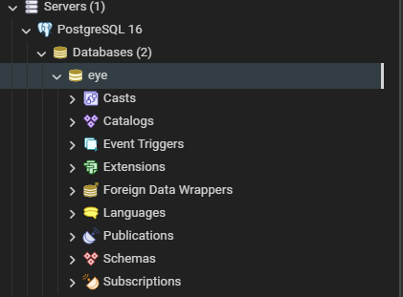

**Exportamos los datos de las tablas de Mysql Workbench a CSV UTF-8**

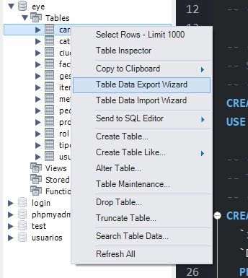

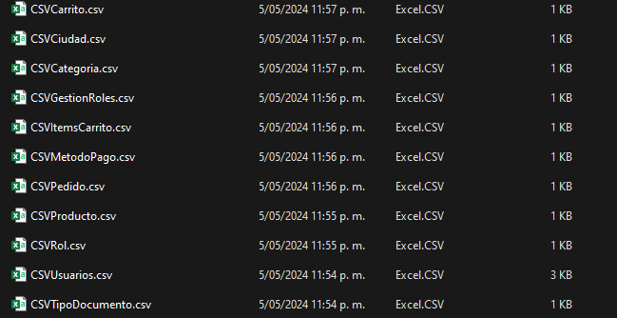

## Importar datos CSV en la base de datos en POSGRE SQL

Debemos disponer de una base de datos diseñada en otro POSGRE SQLpara poder importar todos los registros y la estructura de la base de datos a nuestro MySQL Workbench.

Estos son los pasos:

* Abrimos la terminal de POSGRE SQL, y ponemos los scripts.

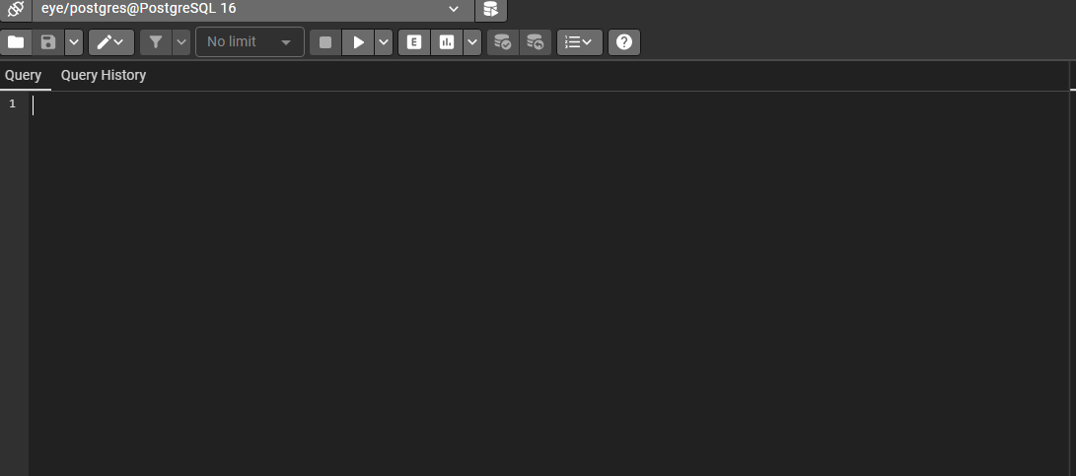

* Ejecutamos, y veremos reflejadas las tablas en la base de datos de POSGRE SQL.

* 1. Seleccionar tabla por tabla y insertamos los datos del CSV

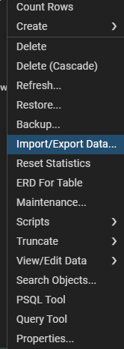

* 1. Nos aseguramos que el formato este en CSV, UTF-8

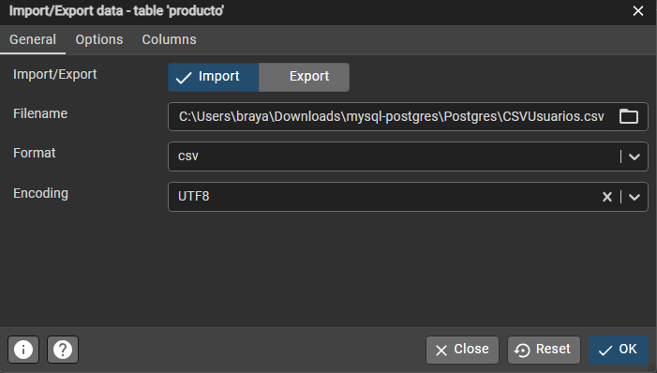

* 1. Nos sale que los datos se importaron correctamente, (tenemos primero que importar datos en las tablas que no dependan de una forain key, ya que daría error).

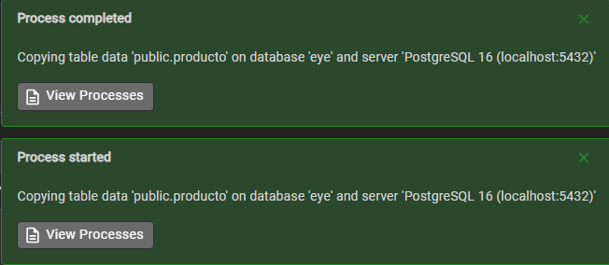

* 1. Importación correcta

## Exportar

* 1. ….